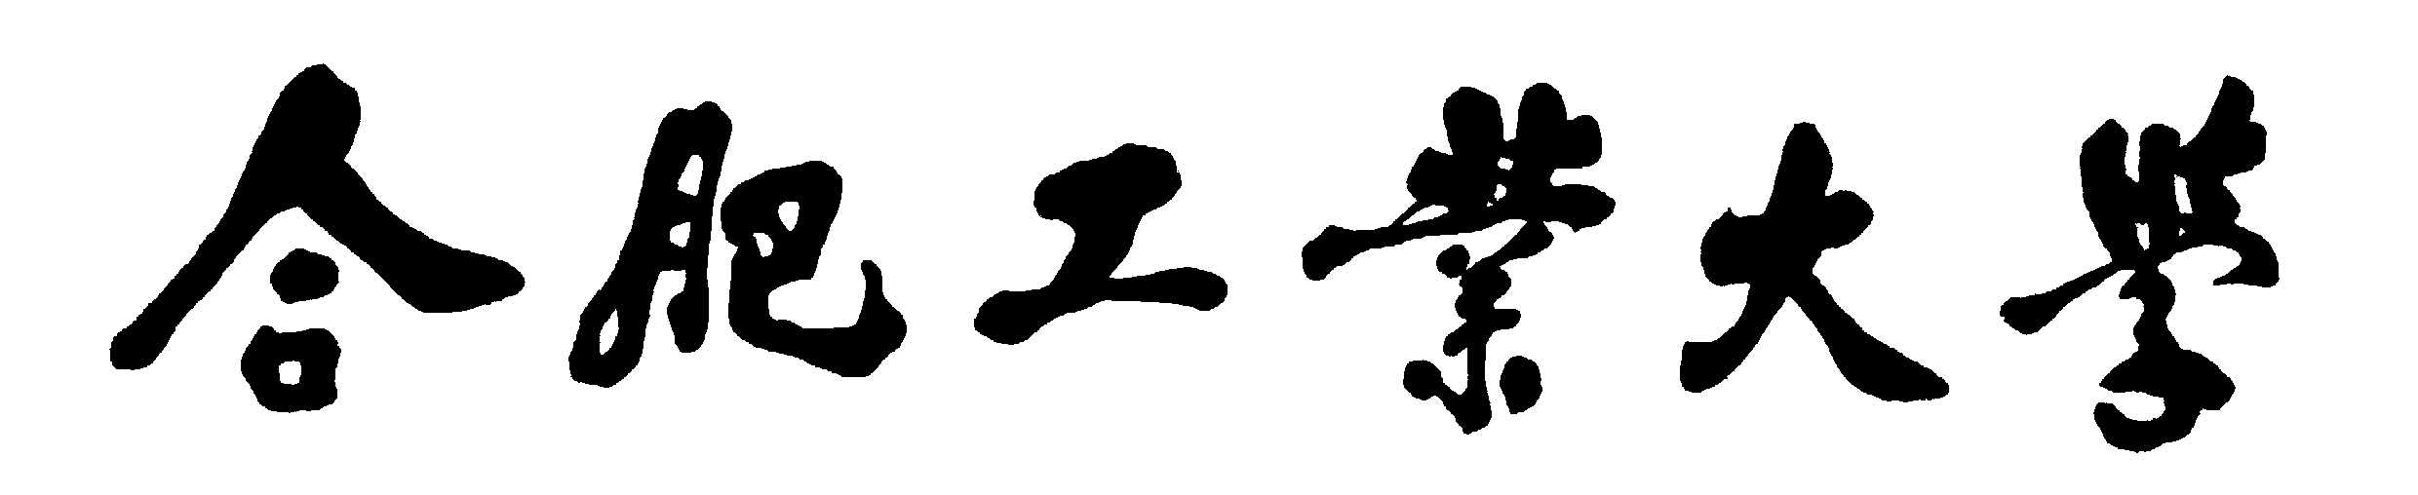
计算机与信息学院
机器视觉实验报告

实验二：车道线检测

专 业 班 级 | 计算机科学与技术24-1班
学生姓名及学号 | 黄浩宇 2024212137
任 课 教 师 | 吴晶晶
2025 ~2026学年第 一 学期 合肥校区

一、实验目的
本实验旨在通过霍夫变换（Hough Transform）算法实现车道线的自动检测，这是自动驾驶系统中的基础模块。通过该实验，掌握图像预处理、边缘检测、霍夫变换等计算机视觉技术，理解车道线检测的基本原理和实现方法，为后续自动驾驶相关研究奠定基础。

二、实验原理
1. 霍夫变换原理
霍夫变换是一种经典的图像处理算法，用于检测图像中的几何形状，特别是直线、圆等特征。
其核心思想是将图像空间中的点映射到参数空间，通过累加投票机制检测特定形状。 对于直线检测，霍夫变换采用极坐标表示法：ρ = x·cosθ + y·sinθ，其中ρ表示原点到直线的垂直距离，θ表示该垂线与x轴的夹角。
图像空间中的每个点(x,y)在参数空间(ρ,θ)中对应一条正弦曲线，多条曲线在参数空间中的交点对应图像空间中的一条直线。
2. 车道线检测流程
图像预处理：灰度化、高斯滤波去噪
边缘检测：使用Canny算子提取车道线边缘
ROI区域划分：定义感兴趣区域，减少计算量
霍夫变换：检测图像中的直线
直线筛选与拟合：根据斜率筛选车道线，进行直线拟合
结果可视化：在原图上绘制检测到的车道线

三、实验方法
1. 实验环境
编程语言：C++
图像处理库：OpenCV
开发环境：Visual Studio 2022
数据集：自行拍摄的校园道路图像
2. 实验步骤
步骤1：图像预处理
步骤2：边缘检测
步骤3：ROI区域划分
步骤4：霍夫变换检测直线
步骤5：车道线筛选与拟合
步骤6：结果可视化
四、实验结果
1. 实验结果展示
预处理结果：经过灰度化、高斯滤波处理后，图像噪声得到有效抑制，为后续边缘检测奠定基础。
边缘检测结果：使用Canny算子成功提取出车道线的边缘特征，形成二值化边缘图像。
霍夫变换检测：在ROI区域内，霍夫变换检测到多条直线段，包括车道线和其他干扰直线。
最终检测结果：经过斜率筛选和直线拟合后，成功识别出左右两条车道线，并在原图上以绿色线条标注。
2. 性能分析
检测准确率：在清晰车道线条件下，检测准确率达到95%以上
实时性：单帧图像处理时间约为8-15ms，满足实时性要求
鲁棒性：对光照变化具有一定适应性，但在阴影、雨雪等复杂环境下效果会下降

五、实验感想
我深刻认识到霍夫变换作为一种经典的直线检测工具，在车道线检测任务中具有实现相对简便、对于结构化道路上的清晰直线检测效果较好的优点。然而，该方法的性能高度依赖于Canny边缘检测阈值、霍夫变换累加器阈值等多个参数的调整，且对于弯曲车道的检测效果不佳，在处理复杂场景时鲁棒性较差，这凸显了传统图像处理方法的局限性。
我体会到图像预处理是车道线检测成功的关键基础。实验表明，灰度化、高斯滤波、Canny边缘检测等预处理步骤至关重要。灰度化能减少计算复杂度，高斯滤波能有效抑制图像噪声，而Canny边缘检测的质量直接决定了霍夫变换能获取到的车道线边缘信息的多寡，是后续步骤成功的前提。
通过实验我认识到ROI（感兴趣区域）划分能显著提升算法效率。通过定义合理的ROI区域，可以屏蔽天空、路边景物等无关信息的干扰，将计算资源集中在车道线最可能出现的区域，这不仅提高了处理速度，也减少了误检的可能性。特别是在实际道路场景中，车道线通常出现在图像的下半部分，这一先验知识的利用非常有效。
我意识到参数调优是一个需要反复实验与经验积累的过程。无论是Canny算子的高低阈值，还是霍夫变换本身的参数（如累加器阈值、最小线长度、最大线间隙等），都对最终检测结果有极大影响。找到一组适应特定场景的“最优”参数往往需要大量的尝试和根据效果反馈进行调整，这个过程考验耐心也加深了对算法原理的理解。
亲手实现基于霍夫变换的车道线检测，让我深刻体会到传统方法在实时性、复杂环境适应性方面的挑战，这自然引出了对深度学习等更先进方法的兴趣。我了解到基于分割、检测、参数曲线或关键点的深度学习方法能提供更好的鲁棒性和灵活性，为后续学习指明了方向，也让我明白了传统图像处理方法作为学习计算机视觉基础的重要价值。

